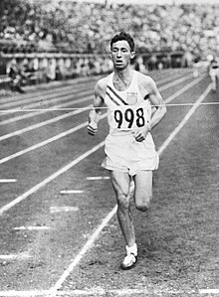
Sportovní výzva
aneb
„Palachovka v pohybu“

Čeho se výzva týká? Ujít - uběhnout co největší vzdálenost
Kdo se zúčastní? 6. - 9. ročník
Jak dlouho bude probíhat? Od pondělí 23. 11. do neděle 28. 11. 2020
Co s výsledky? Odeslat na mail (viz níže)
Jak mají výsledky vypadat? Fotografii (screen) výsledků aktivity a zároveň fotografii/ sellfie sebe v akci
Co se bude hodnotit? Každá třída soutěží jako tým a snaží se ujít/ uběhnout co největší vzdálenost. Vyhrává ta třída, která bude mít největší počet ušlých/ uběhnutých km.
Proč se zúčastnit? Celé dny vysedáváme při distanční výuce a moc nám chybí TV a pohyb. Při sportu se člověk uvolní, zapomene na problémy a přijde na jiné myšlenky. Uděláme něco pro své zdraví. Vítěze samozřejmě nemine odměna
Kategorie: 1. Kategorie 6. ročník (VI A / VI. B)
2. Kategorie 7. ročník (VII.A/ VII. B)
3. Kategorie 8. ročník (VIII. A / VIII. B)
4. Kategorie 9. ročník (IX. A/ IX. B)
5. Kategorie pedagogičtí a nepedagogičtí pracovníci
Více informací můžete dostat u paní učitelky Jirkovské, na její mail budete také odesílat Vaše výsledky (mail: jirkovska@zsjp.kutnahora.cz)

„Udělat první krok – to je to, co odlišuje vítěze od poražených.“

